31 октября 2017 г. Пресс-релиз

Подкомитет по вагоностроению Комитета по грузовому подвижному составу НП «ОПЖТ» провел заседание
30 октября 2017 г. состоялось заседание Подкомитета по вагоностроению Комитета по грузовому подвижному составу Некоммерческого партнерства «Объединение производителей железнодорожной техники». Мероприятие провел Председатель Подкомитета по вагоностроению НП «ОПЖТ» Дмитрий Лосев.
В заседании приняли участие руководители и ведущие специалисты вагоностроительных заводов, предприятий-производителей комплектующих к вагонам, вагоноремонтных компаний, профильных научных организаций, собственников подвижного состава и др.
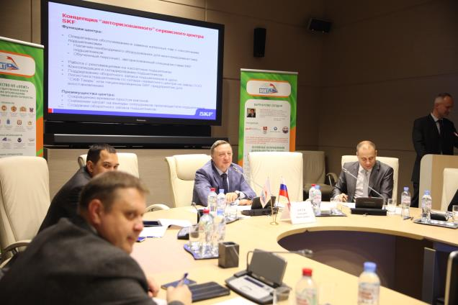
Открыло мероприятие выступление Алексея Тюпина, руководителя по развитию бизнеса сегмента ЖД транспорта ЗАО «СКФ». Докладчик предложил разработать в рамках НП «ОПЖТ» стратегию создания сервисных центров по работе с подшипниками СКФ.
Продолжило заседание выступление Михаила Байгулова, руководителя направления по сертификации и аккредитации ООО «Торговый дом ЕПК». Докладчик рассказал о процессе ремонта и сервисного обслуживания подшипников кассетного типа производства ООО «ЕПК-Бренко Подшипниковая Компания».
Генеральный директор ООО «Тимкен-Рус Сервис Компани» Михаил Горохов рассказал об организации ремонта и сервисного обслуживания подшипников кассетного типа производства ООО «Тимкен-Рус Сервис Компани». Он представил опыт организации сервисной сети по обслуживанию кассетных подшипников, а также рассказал о процессе их восстановления.
После выступлений предприятий-производителей кассетных подшипников участники заседания обсудили вопросы гарантийного и постгарантийного сервисного обслуживания и ответственности продавца перед покупателем.
Вопрос актуализации «Регламента осмотра колесных пар с подшипниками кассетного типа при тревожных показаниях напольных средств теплового контроля (КТСМ) железнодорожной инфраструктуры ОАО «РЖД» поднял Евгений Тихонов, директор технической дирекции ПАО «НПК «ОВК». Докладчик напомнил, что вышеуказанный регламент был утвержден в 2014 году, но за эти годы произошли изменения в руководящих документах и накоплен существенный опыт эксплуатации кассетных подшипников на сети. В рамках проведения работ по актуализации документа был разработан альбом неисправностей кассетного подшипника, который был включен в актуализированный регламент в качестве приложения. В ходе работы по актуализации документа рабочей группой сформированы предложения о необходимости выделения для кассетного подшипника отдельных кодов неисправностей. Также предложено сделать в системе «КАСАНТ» для кассетного подшипника отдельную главу с реальными неисправностями кассетного подшипника.
Продолжило заседание сообщение Евгения Реутова, заместителя исполнительного директора Союза «ОВС», о разработке единой Конструкторской ремонтной документации. Необходимость разработки документации заложена в поручениях Министерства транспорта РФ и Федерального агентства железнодорожного транспорта, отметил докладчик и подчеркнул, что определяющий фактор создания единой документации - несовершенство существующей.
Секретарь Подкомитета по ремонту НП «ОПЖТ» Игорь Иванов, уделил внимание вопросу формирования предложений по внесению изменений в классификатор «Основные неисправности грузовых вагонов» КЖА 2005 05» и эти предложения были поддержаны в ходе заседания подкомитета. Также он подробно рассказал об изменениях «Порядка проведения перерасчета показателей качества ремонта и изготовления грузовых вагонов на основе уточненной информации по обоснованности поступления вагонов в текущий отцепочный ремонт».
Дмитрий Лосев озвучил информацию о запрете эксплуатации боковых рам и надрессорных балок участвующих в сходе вагонов. Участники заседания единогласно поддержали мнение Управления вагонного хозяйства Центральной дирекции инфраструктуры – филиал ОАО «РЖД» о запрете эксплуатации боковых рам и надрессорных балок участвующих в сходе вагонов.
Затем выступил Евгений Тихонов представил результаты формирования предложений по проекту «Методических рекомендаций оценки надежности инновационных грузовых вагонов». Ранее методические рекомендации были разосланы всем членам Комитета по грузовому подвижному составу и членам Подкомитета по вагоностроению, а затем были собраны замечания и предложения по данному проекту документа. В частности, участники обсуждения отметили, что в проекте документа не указана ни цель, ни область его применения. Кроме того, документ также не должен быть привязан к конкретным моделям вагонов и в нем должен быть приведен подход к расчету пробега вагона. Все замечания к документу были переданы в ПКБ ЦВ ОАО «РЖД».
В конце заседания Дмитрий Лосев поднял вопрос о работе Рабочей группы по «Регламенту расследования причин отцепки грузового вагона и ведения рекламационной работ» и предложил оставить ранее делегированных членов: заместителя генерального директора АО «НВЦ «Вагоны» Евгения Семенова, директора технической дирекции ПАО «НПК ОВК» Евгения Тихонова. Участники заседания поддержали данное предложение.
Завершая заседание Дмитрий Лосев поручил членам подкомитета подготовить актуальные вопросы для формирования Плана работ Подкомитета по вагоностроению на 2018 год.
Некоммерческое партнерство «Объединение производителей железнодорожной техники» образовано для системной координации деятельности предприятий отрасли, которая призвана на основе интеграции финансовых и интеллектуальных ресурсов способствовать инновационному технологическому подъему на железнодорожном транспорте и в отечественном машиностроении.

Некоммерческое партнерство
«Объединение производителей
железнодорожной техники»
Пресс-служба
Тел./факс (499) 262-5692,
262-2773, 262-9540
press@opzt.ru,
opzt@opzt.ru
www.opzt.ru

